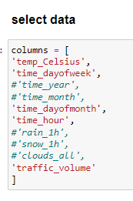

هنا نقوم بنزع أي عمود لا ناحتاج اليه

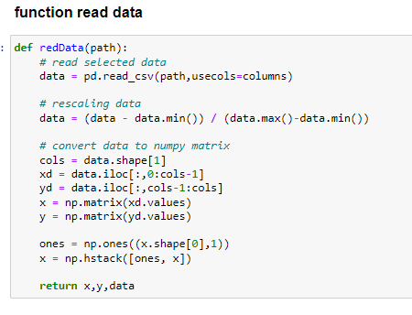

1 نقوم بقراءة الملف

2 نقوم بجعل جميع القيم بين 0 و 1

3 نقوم بتحويلها ال مصفوفة X و Y

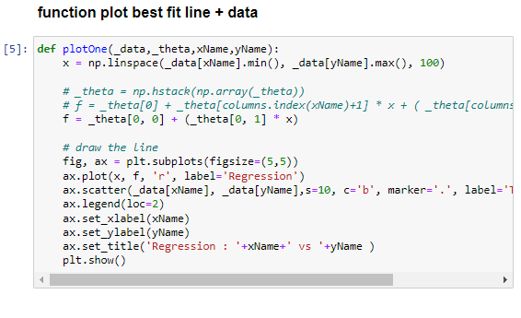ترسم

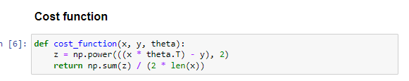حساب تكلفة ثيتا

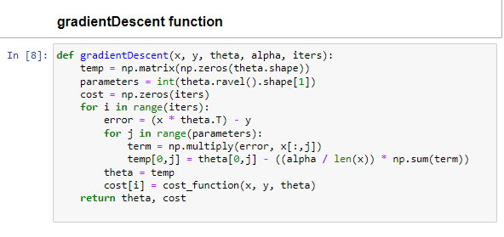

اشرحوها كيما الناس

+++++++++++++++

+

+

+

++++

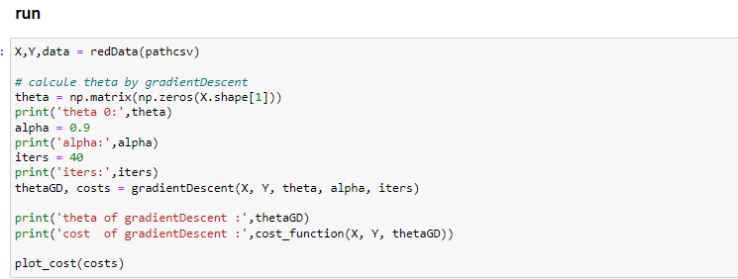

بعد عدة تجارب توصلنا ال ان افضل قيمة لل الفا هي 0.9

و عدد التكرار 40

حيث كان التكلفة 0.03

++++++++++++++++---

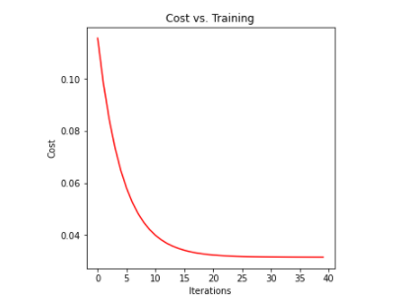

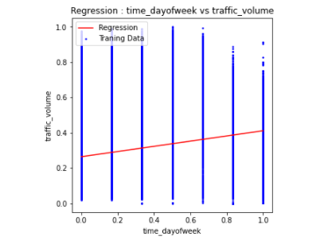

لما لم نستعمل regulation

تحصلنا عل underfitting

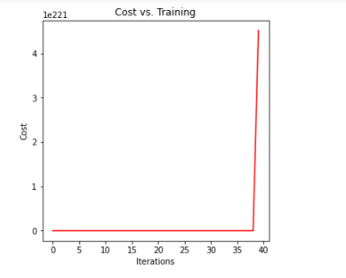

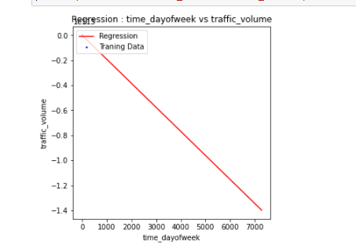

و كانت قيمة التكلفة



Nurmal equation

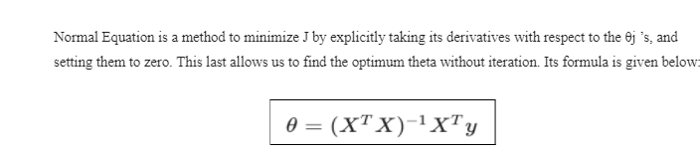

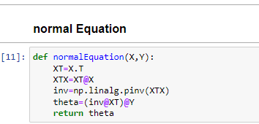

حساب الثيتا و التكلفة نفس الشيء من فوق و القرق بين regulation and none